PLANO DE AULA
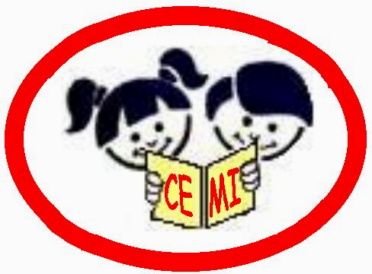 | CENTRO EDUCACIONAL MUNICIPAL DE IOMERÊ  Diretora: Marta Maria Falchetti  Coordenadora: Tânia Gonçalves da Silva Bressan  Orientadora: Marinez Zanetti Zago  Secretária: Roseli Aparecida Fiuza da Rosa Civiero  Professor:Maria Lucélia Deluque Gasparetto  Disciplina:Português  Turma:4°ano 02  Data:05/08/2020
ALUNO:

Tempo previsto para a realização: 05/08 à 07/08.

Objetivo da aula:Trabalhar em torno dos gêneros história em quadrinhos e piadas, ambos pertencentes ao campo artístico literário. O trabalho tem o objetivo de incentivar os alunos a perceber que o autor de textos humorísticos utiliza intencionalmente um recurso para provocar um efeito de sentido no interlocutor, nesse caso, o humor.

Habilidades:Estratégia de leitura, leitura de imagens em narrativas visuais, planejamento de textos.

Formas de Avaliação: O registro de frequência do aluno será através do retorno das atividades no privado para serem realizadas até sexta-feira 07/08/2020. Dessa forma serão corrigidas, avaliadas e arquivadas.

Outros:

Atividades do dia...

Boa tarde à todos.
Nessa semana iremos trabalhar na apostila de português, nas páginas 21 à 28.
Nesse trabalho vocês irão fazer a leitura dos textos e responder às questões da apostila.
Também terão que produzir um texto sobre um personagem que gostam, resolvendo no caderno. Leiam tudo com atenção.
Segue vídeo explicativo para melhor entendimento da atividade.

Bom trabalho à todos...
Beijinhos da profe Maria Lucélia...

